Dimanche 12 2020
Dimanche de Pâques

La Parole du Seigneur
Première lecture :
Première lecture (Ac 10, 34a.37-43)
En ces jours-là, quand Pierre arriva à Césarée chez un centurion de l’armée romaine, il prit la parole et dit : « Vous savez ce qui s’est passé à travers tout le pays des Juifs, depuis les commencements en Galilée, après le baptême proclamé par Jean : Jésus de Nazareth, Dieu lui a donné l’onction d’Esprit Saint et de puissance. Là où il passait, il faisait le bien et guérissait tous ceux qui étaient sous le pouvoir du diable, car Dieu était avec lui. Et nous, nous sommes témoins de tout ce qu’il a fait dans le pays des Juifs et à Jérusalem. Celui qu’ils ont supprimé en le suspendant au bois du supplice, Dieu l’a ressuscité le troisième jour. Il lui a donné de se manifester, non pas à tout le peuple, mais à des témoins que Dieu avait choisis d’avance, à nous qui avons mangé et bu avec lui après sa résurrection d’entre les morts. Dieu nous a chargés d’annoncer au peuple et de témoigner que lui-même l’a établi Juge des vivants et des morts. C’est à Jésus que tous les prophètes rendent ce témoignage : Quiconque croit en lui reçoit par son nom le pardon de ses péchés. »

Psaume (Ps 117 (118), 1.2, 16-17, 22-23)
R/ Voici le jour que fit le Seigneur, qu’il soit pour nous jour de fête et de joie !
Rendez grâce au Seigneur : Il est bon !
Éternel est son amour !
Oui, que le dise Israël :
Éternel est son amour !
Le bras du Seigneur se lève,
le bras du Seigneur est fort !
Non, je ne mourrai pas, je vivrai,
pour annoncer les actions du Seigneur.
La pierre qu’ont rejetée les bâtisseurs
est devenue la pierre d’angle :
c’est là l’œuvre du Seigneur,
la merveille devant nos yeux.

Deuxième lecture (Col 3, 1-4)
Frères, si vous êtes ressuscités avec le Christ, recherchez les réalités d’en haut : c’est là qu’est le Christ, assis à la droite de Dieu. Pensez aux réalités d’en haut, non à celles de la terre. En effet, vous êtes passés par la mort, et votre vie reste cachée avec le Christ en Dieu. Quand paraîtra le Christ, votre vie, alors vous aussi, vous paraîtrez avec lui dans la gloire. – Parole du Seigneur. OU AU CHOIX

Séquence
À la Victime pascale,
chrétiens, offrez le sacrifice de louange.
L’Agneau a racheté les brebis ;
le Christ innocent a réconcilié
l’homme pécheur avec le Père.
La mort et la vie s’affrontèrent
en un duel prodigieux.
Le Maître de la vie mourut ; vivant, il règne.
« Dis-nous, Marie Madeleine,
qu’as-tu vu en chemin ? »
« J’ai vu le sépulcre du Christ vivant,
j’ai vu la gloire du Ressuscité.
J’ai vu les anges ses témoins,
le suaire et les vêtements.
Le Christ, mon espérance, est ressuscité !
Il vous précédera en Galilée. »
Nous le savons : le Christ
est vraiment ressuscité des morts.
Roi victorieux,
prends-nous tous en pitié !
Amen.

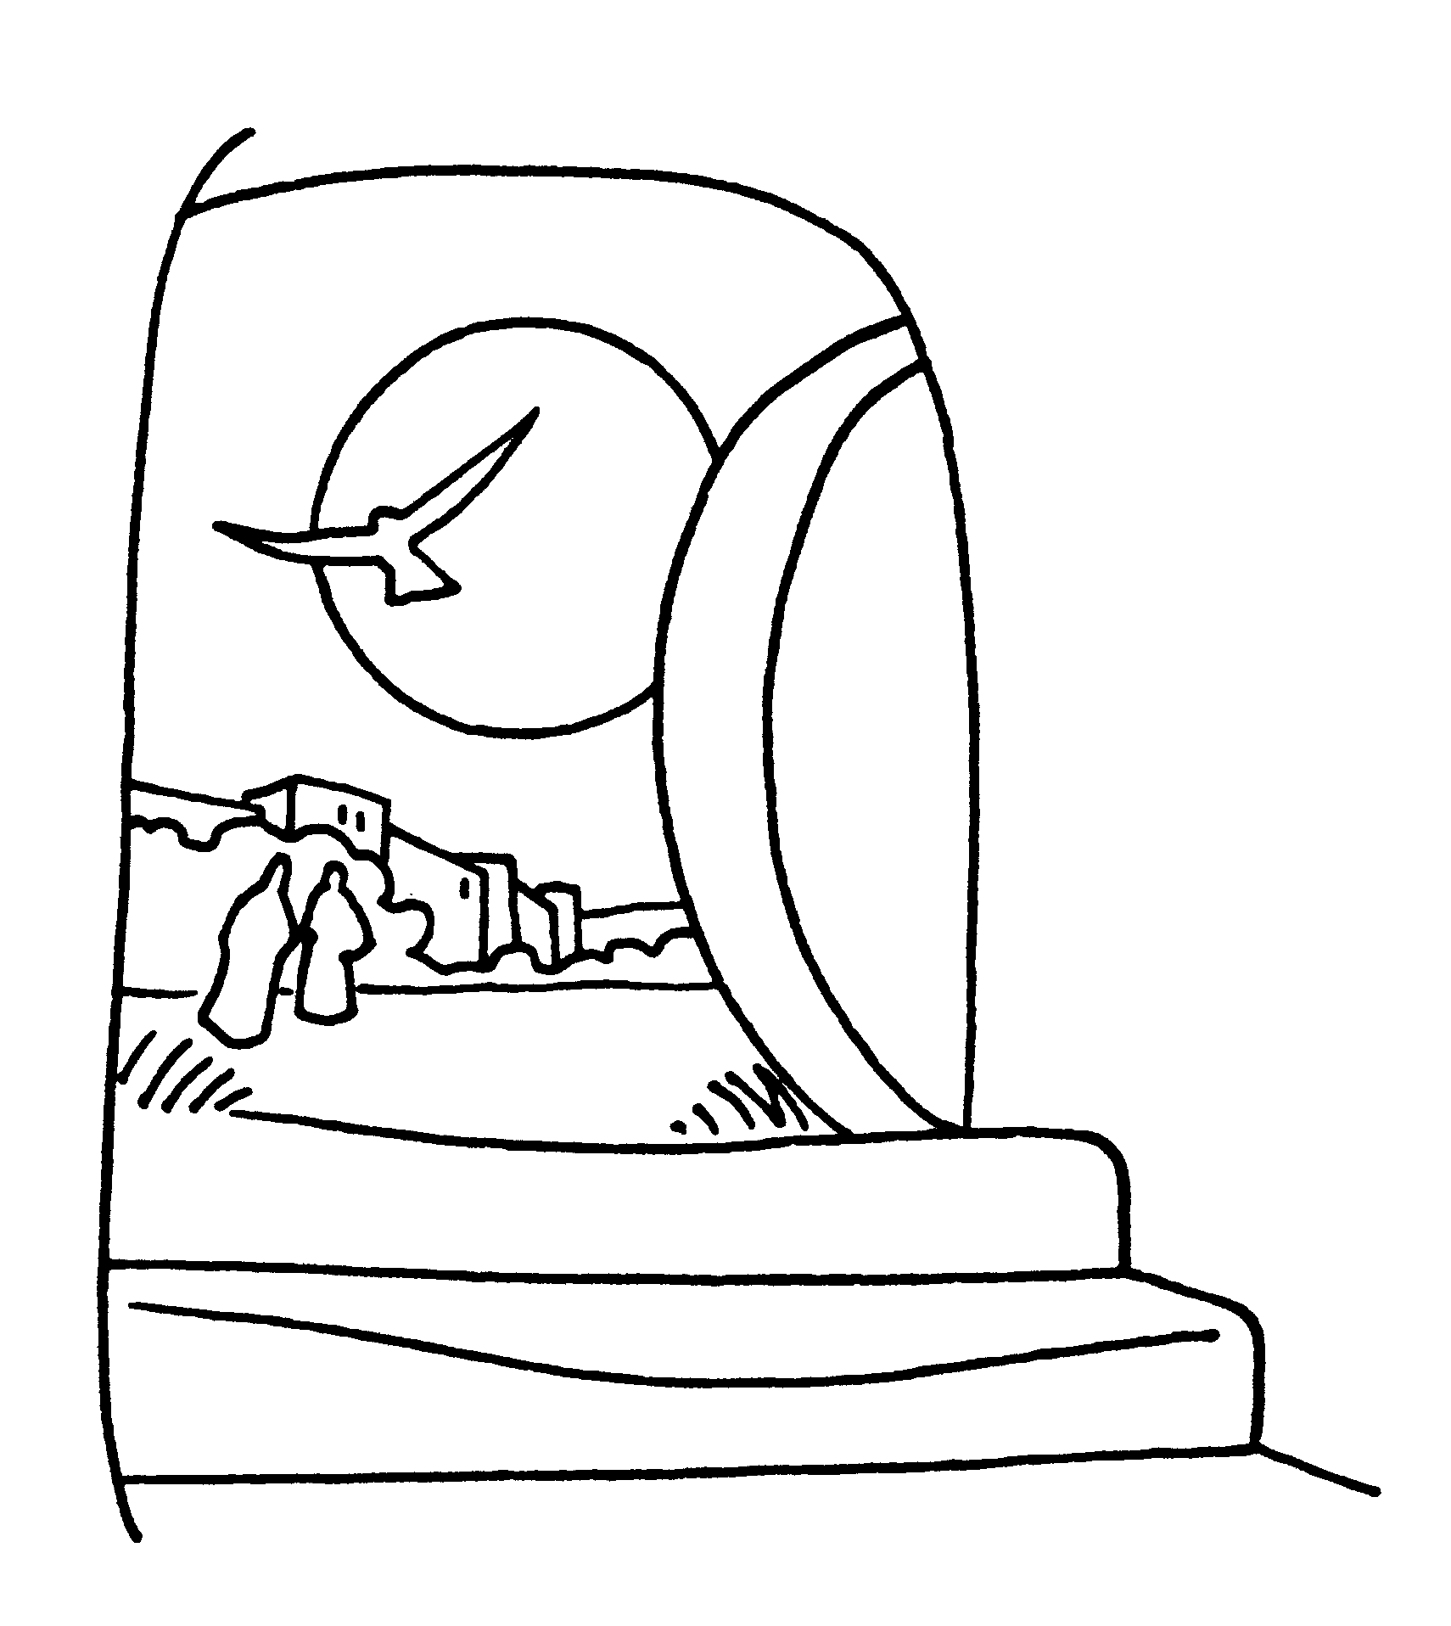

Évangile (Jn 20, 1-9)
Le premier jour de la semaine, Marie Madeleine se rend au tombeau de grand matin ; c’était encore les ténèbres. Elle s’aperçoit que la pierre a été enlevée du tombeau. Elle court donc trouver Simon-Pierre et l’autre disciple, celui que Jésus aimait, et elle leur dit : « On a enlevé le Seigneur de son tombeau, et nous ne savons pas où on l’a déposé. » Pierre partit donc avec l’autre disciple pour se rendre au tombeau. Ils couraient tous les deux ensemble, mais l’autre disciple courut plus vite que Pierre et arriva le premier au tombeau. En se penchant, il s’aperçoit que les linges sont posés à plat ; cependant il n’entre pas. Simon-Pierre, qui le suivait, arrive à son tour. Il entre dans le tombeau ; il aperçoit les linges, posés à plat, ainsi que le suaire qui avait entouré la tête de Jésus, non pas posé avec les linges, mais roulé à part à sa place. C’est alors qu’entra l’autre disciple, lui qui était arrivé le premier au tombeau. Il vit, et il crut. Jusque-là, en effet, les disciples n’avaient pas compris que, selon l’Écriture, il fallait que Jésus ressuscite d’entre les morts.

Homélie (Père Aurélien Fourcault)

Le voilà donc frères et sœurs ce premier jour de la semaine tant attendu !
Peut-être que parfois il nous arrive de ne plus vraiment y prêter attention tellement la formule est familière de nos oraisons et de nos liturgies dominicales. Et pourtant, ce matin de Pâques est au cœur de notre foi ! Cette nuit, l'annonce de la Pâque nous a révélé le contenu de notre attente et le sens de notre carême : O nuit de vrai bonheur, nuit où le ciel s'unit à la terre, où l'homme rencontre Dieu ! C'est bien de cela dont il s'agit : Dieu, vainqueur et victorieux de la mort en son Fils vient à notre rencontre alors que nous pensions l'avoir perdu à jamais dans le froid et dans le silence d'un tombeau.
Dans l'Evangile de ce jour, St Jean nous précise que lorsque Marie-Madeleine se rend au tombeau de Jésus il fait encore nuit. Des ténèbres encore bien noires qui enveloppent de leur tristesse le cœur des disciples. Mais dans celui de Madeleine pointe l'aube d'une espérance plus forte encore que la nuit du désespoir. Elle ne peut se résoudre à quitter à jamais son Seigneur. Il y a bien sûr en elle le souvenir de cette longue amitié avec Celui qui un jour l'a accueillie et lui a rendu sa pleine dignité sans jugement ni condamnation. Devant le constat du tombeau vide elle court confier sa peine et son désarrois à SimonPierre et à l'autre disciple. Quittant à leur tour leur tristesse et leur désolation ils courent eux aussi au tombeau du Christ.
Frères et sœurs comme cette attitude des intimes de Jésus nous apparaît ce matin bien familière ! Ne sommes nous pas nous aussi tentés par une forme de désespoir, de résignation ou, comme I 'évoquait P. Marc dimanche dernier dans son homélie par une forme de peur ?
Il y a maintenant un peu plus d'un mois, un mal sournois s'est emparé de nous et nous a sauté à la gorge comme une bête tapie dans l'ombre. Depuis, nous mesurons toute la portée des mots de l'Evangile : Cette nuit-là, deux personnes seront dans le même lit. L 'une sera prise l'autre laissée ; deux hommes seront aux champs. L'un sera pris l'autre laissé (LC 17, 34-35). Amère constat qui nous trouve désemparés et sans
VOIX...
Pour beaucoup d'entre nous, après la surprise est arrivé le temps de la consternation et de l'impuissance une si petite chose qui fait chavirer en si peu de temps tout un équilibre planétaire que l'on pensait pourtant inébranlable et irréfutable ! Equilibre en vérité bien fragile tel le colosse du prophète Daniel aux pieds d'argile pour lequel il a fallu qu'une toute petite pierre se détache de la montagne pour faire s'écrouler tout l'édifice. Ce que nous regardions alors comme des certitudes et des points d'appui sont désormais emprunts de doutes et de profondes remises en cause. Cela ébranle et questionne notre confiance en un Dieu bon, lent à la colère plein d'amour et de vérité...
Pour nous, les disciples d'un si Bon Maître, animés par la même espérance que celle de Marie-Madeleine nous courons nous aussi avec nos contemporains. Parmi eux, certains le font par conviction, d'autres par mimétisme et d'autres encore par solidarité ou par chagrin. Nous, c'est notre foi de ce matin de Pâques qui chaque soir à 20h nous fait courir à nos fenêtres et à nos balcons. En cela, nous manifestons que nous sommes tous frères et sœurs en Humanité comme mystérieusement mais réellement unis et réunis par une cause commune.
Mais où courons-nous ? Eux, c'est au chevet de tant d'anonymes qui soignent, assistent et servent leurs contemporains d'une manière ou d'une autre et qu'il faut ici, encore et toujours remercier et honorer.
Nous, c'est le tombeau vide de Jésus que nous rejoignons.
Pour nous les croyants, cette démarche rejoint alors celle de Simon-Pierre et de l'autre disciple arrivant tous deux essoufflés au tombeau. Ils entrent et constatent que le corps de Jésus n'est plus là. Ils y trouvent les linges posés à plat, le suaire roulé à part et à sa place. C'est au contact de ces seuls signes, donc d'une absence et des seuls linges bien rangés que l'autre disciple voit et croit.
Chaque soir, à nos fenêtres, en nous penchant sur le tombeau de notre Humanité il nous est donné à nous aussi de vivre la même expérience que celle des premiers disciples. Nous entrons et alors nous y retrouvons les choses à leur vraie place comme ces linges posés à plat et ce suaire roulé à part. Ce sont de simples choses de la Vie : des sourires échangés, des saluts inattendus, des services rendus et tant d'autres marques de générosité et de solidarité. Nous en avions comme presque perdu le souvenir et la douce saveur qu'ils donnent à nos Vies.
Il nous a fallu un peu de temps pour réaliser que toutes ces attitudes, ces gestes et ces personnes qui nous semblaient en apparence fragiles, insignifiants parfois même inexistants sont en fait importants à notre vie. Ce sont eux qui aujourd'hui résistent et portent à bout de bras le poids trop lourd d'un monde qui ploie et chancelle. Ce "peuple de héros anonymes" comme aime à les appeler notre Pape François est en fait bien plus solide, inébranlable et indispensable à notre vie humaine que d'autres systèmes pourtant jugés fiables et solides.
Ce constat est aussi vrai pour nous les croyants. Au début, cela nous a quelque peu surpris et dérouté. Nous aussi nous cherchions le corps de notre Seigneur bien aimé et il nous a fallu accepter d'être conduits hors de nos églises et de nos belles cathédrales de pierre. Conduits au dehors mais pour mieux pour Le trouver et Le rencontrer au-dedans.
Epreuve pour notre foi communautaire qui elle aussi fait l'expérience de l'absence du corps physique de son Seigneur. L'affolement de Marie-Madeleine nous a alors saisi : On a enlevé le Seigneur et nous ne savons pas où on l'a déposé.
Et c'est en nous penchant avec tant d'autres à nos fenêtres chaque soir que notre légitime inquiétude a trouvé sa réponse et son apaisement : comme l'autre disciple nous avons vu et nous avons cru que notre Seigneur est bien présent, ressuscité et vivant à jamais au cœur même de notre quotidien marqué par tant de souffrances et de morts. Il est là, dans nos rues, dans nos retraits de confinement et partout où se noue la Vie de tant de nos contemporains.
C'est bien là qu'Il nous donne rendez-vous pour aujourd'hui et pour demain car il y aura un demain frères er sœurs. C'est un avenir qui se dessine avec les couleurs d'aujourd'hui. Comme toujours, Dieu n'a pas tracé le croquis d'avance. Il nous engage désormais à envisager la suite de nos existences à la lumière de ce que nous vivons actuellement. Il y aura bien un avant et un après comme nous l'entendons souvent ces temps-ci... mais qu'en sera t-il ? Quelle forme et quel contenu lui donnerons-nous ? La réponse nous revient et nous engage...
Si nous voulons faire de cette esquisse une œuvre d'art que viendront saluer et admirer les générations futures, n'oublions pas de penser aux réalités d'en haut comme l'évoquait St Paul dans sa lettre aux Colossiens. Y penser non pas pour fuir les réalités d'en bas mais bien pour mieux habiter de l'intérieur ces réalités qui sont les nôtres ici, là où le Christ déploie sa vie de ressuscité et à laquelle Il nous convie en ce matin de Pâques. Que notre vie soit cachée avec le Christ en Dieu pour mieux bâtir son Royaume.
Amen.

Prions ensemble
Béni sois-tu, Seigneur, source de Lumière. Pour que notre communauté appelée à témoigner de la Bonne Nouvelle continue, malgré l’isolement, de faire unité et de prendre soin les uns des autres. Seigneur, nous te prions.
Béni sois-tu, Seigneur, source de Vérité. Pour que les dirigeants des nations unissent leurs forces et gardent, en ces circonstances, le souci d’équité et de solidarité. Seigneur, nous te prions.
Béni sois-tu, Seigneur source de Vie. Pour toutes les personnes en souffrance, qu’elles puissent trouver en Toi l’Espérance et la Confiance. Seigneur, nous te prions.
Béni sois-tu, Seigneur source de Joie. Pour que toutes les personnes qui travaillent dans l’ombre à nous nourrir et à nous soigner, trouvent la force de persévérer dans leur mission et sentent la grandeur de leur vocation. Seigneur, nous te prions.
Béni, sois-tu, Seigneur, source d’Amour. Pour que tous ceux qui te servent, et tout particulièrement les consacrés, trouvent dans la joie Pascale, inspiration et courage pour faire vivre ton Eglise. Seigneur, nous te prions.

